**tisková zpráva**

**7. 3. 2023**

**obermeyer helika dokončila svou práci na technologickém parku TechTower Plzeň**

**Projekční a stavebně-poradenská kancelář Obermeyer Helika úspěšně završila svou činnost na pozici generálního projektanta přestavby části bývalého plzeňského pivovaru Světovar. Technologický Park TechTower, který zde byl vybudován, je otevřen od 1. února 2023 zájemcům z oblastí inovačního podnikání a nabízí unikátní prostory pro technologické nadšence, začínající i zkušené podnikatele.**

TechTower patří k nejmodernějším technologickým parkům v České republice. Vznikl přestavbou nemovité kulturní památky – bývalého českého pivovaru Světovar. Hlavní objekt je navržen jako komplex pronajímatelných kanceláří, prototypových, testovacích, výstavních a přednáškových prostor, zasedacích místností a doprovodných prostor pro zaměstnance a provozní techniky. TechTower si klade za cíl přilákat do Plzně společnosti podnikající mimo jiné v oblasti vývoje a výroby dronů či vývoje softwarových aplikací spojených s jejich využíváním v praxi.

Město Plzeň získalo na rekonstrukci areálu dotaci z fondů EU prostřednictvím Ministerstva průmyslu a obchodu z Operačního programu Podnikání a inovace pro konkurenceschopnost, Služby infrastruktury – ITI (Integrované Teritoriální Investice) Plzeň a prostřednictvím nástroje ITI (Integrované Teritoriální Investice) Plzeňské metropolitní oblasti, ve výši 181 mil. Kč.

Pro projekt přestavby části nemovité kulturní památky bývalého Českého pivovaru Světovar v Plzni zajistila Obermeyer Helika vypracování dokumentace pro stavební povolení stavebních úprav původní správní vily pivovaru, dokumentace pro změnu stavby před dokončením rekonstrukce hlavní budovy tzv. ležáckých sklepů a pro celý záměr včetně parteru, pak dokumentaci pro provedení stavby včetně všech inženýrských činností. Kancelář rovněž zabezpečila autorský dozor v průběhu stavby. Při přípravě projektové dokumentace vycházela Obermeyer Helika z architektonické studie, jejímiž autory byli Akad. arch. Milan Varvařovský a MgA. Tereza Vojtěšková z Vojtěšek architekti, kteří jsou autorem i studie a prováděcí dokumentace interiéru.

Předmětem přestavby byly zejména dva historické objekty. Ležácké sklepy s dvaatřicetimetrovou vodárenskou věží a bývalá správní vila. Při rekonstrukci budov hrála klíčovou roli skutečnost, že při původní výstavbě celého areálu probíhající v letech 1910 až 1912, byly uplatněny železobetonové monolitické konstrukce užité zde do té doby v nevídaném rozsahu. Při rekonstrukci se proto vycházelo z původního železobetonového skeletu, přičemž byly využity původní klenbové skořepiny i cihlové vyzdívky.

Mezi hlavní zajímavosti nového areálu nepochybně patří unikátní testovací vodní nádrž o hloubce 10 metrů, kterou budou moci využívat firmy zabývající se vývojem nových technologií např. pro testování podvodních robotů. Za pozornost stojí také prostor v šestém patře nazvaný SeedUp Space s mimořádně atraktivním výhledem na Plzeň a okolí. Doplňkový objekt, bývalá administrativní vila, již od září slouží jako kanceláře, sklady a zázemí pro zaměstnance a je zde také vybudována mateřská škola pro 24 dětí, která není součástí technologického parku.

Projektové práce na tomto projektu pod vedením kanceláře Obermeyer Helika započaly v roce 2017. Navazovala součinnost se zadavatelem při výběru zhotovitele stavby a následně Obermeyer Helika navázala autorským dozorem v průběhu výstavby.

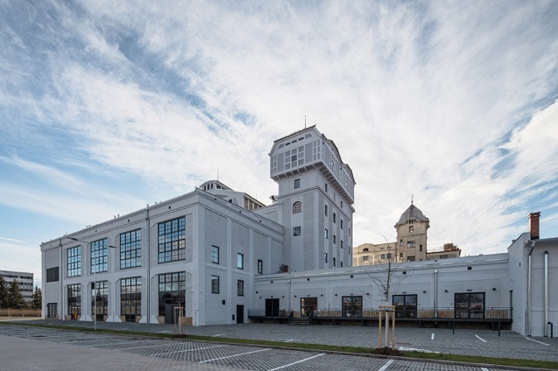**Fotografie č. 1 – č. 2, Obermeyer Helika:** Technologický park TechTower Plzeň, venkovní pohled

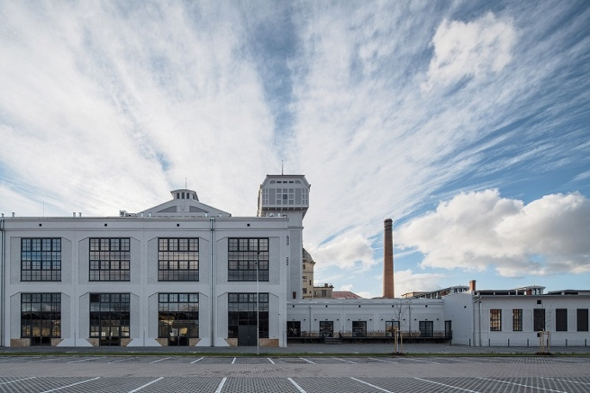

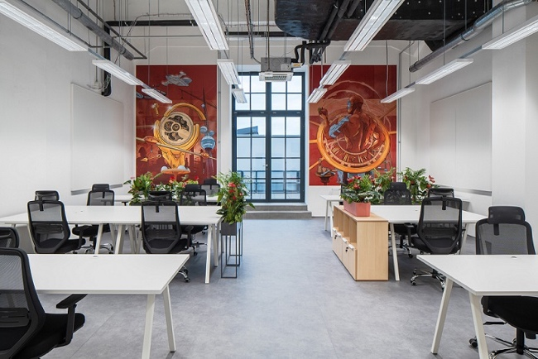**Fotografie č. 3 – č. 6, Obermeyer Helika:** Unikátní a moderně řešené prostory v projektu TechTower Plzeň

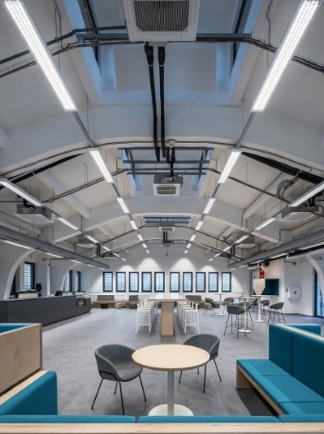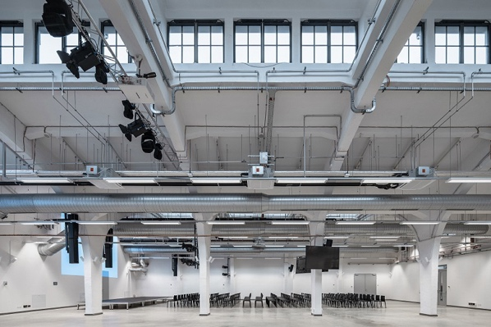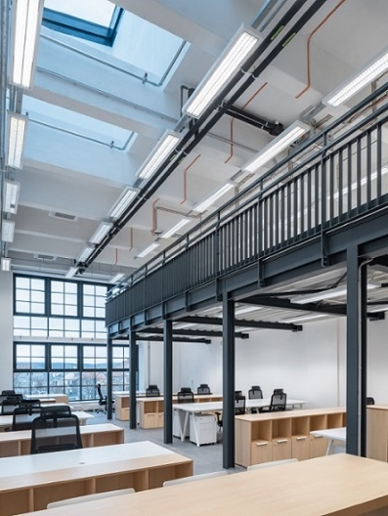

[www.obermeyer.cz](http://www.obermeyer.cz)

[www.opb.de](http://www.opb.de)

**Společnost OBERMEYER HELIKA a.s.** patří k největším projekčním a stavebně-poradenským kancelářím v ČR. Poskytuje komplexní služby v oblasti projektování, konstrukcí pozemních a dopravních staveb, projektového managementu a odborného technického poradenství. Disponuje jedním z největších týmů statiků v ČR včetně specialistů na mostní konstrukce. Na českém i slovenském trhu je firma jedním z lídrů projektování ve 3D a modelování staveb systémem BIM. Do širokého portfolia projektů, na kterých se společnost **OBERMEYER HELIKA** podílela, náleží zdravotnické stavby, obchodní centra, rezidenční komplexy, kancelářské budovy, budovy pro státní správu, kulturní instituce, církevní objekty, stavby pro školství, průmyslové a logistické areály i stavby dopravní infrastruktury a letišť. Mezi její nejvýznamnější reference se řadí například Nové divadlo v Plzni, O2 Arena, obchodní centra Quadrio, Černý Most a Chodov, Základní škola Roztoky či dětské oddělení Fakultní nemocnice Motol. Má také bohaté zkušenosti s přípravou urbanistických studií v ČR i v zahraničí. Společnost s původním názvem Helika své podnikání v České republice rozběhla v letech 1990-1991 a od května 2004 rozšířila své aktivity na Slovensko a otevřela pobočku v Bratislavě. V červnu 2007 se stala součástí nadnárodní skupiny Obermeyer, která patří k největším projekčním kancelářím v Evropě s celosvětovou působností.

Kontaktní údaje:

**Crest Communications a.s.**

Radka L. Kerschbaumová

Account Manager

mobil: 733 185 662

radka.kerschbaumova@crestcom.cz

[www.crestcom.cz](http://www.crestcom.cz)